电子科技大学 计算机 学院

标 准 实 验 报 告

（实验）课程名称 信息对抗综合实验

电子科技大学教务处制表

电 子 科 技 大 学
实 验 报 告

学生姓名：黄鑫 学 号：2021050901013 指导教师：汪小芬
实验地点：主楼A2-413-1 实验时间：10.10

一、实验室名称：主楼A2-413-1
二、实验项目名称：pwdump导出本地sam散列
三、实验学时：4
四、实验原理：
Windowshash由二部分组成，分别是LM HASH&NT HASH。Windows系统关于hash的组成如下：
用户名称:RID:LM-HASH值:NT-HASH值
1.LMHASH生成规则
（1）用户的密码被限制为最多14个字符。
（2）用户的密码转换为大写。
（3）系统中用户的密码编码使用了OEM内码页。
（4）密码不足14字节将会用0来补全。
（5）固定长度的密码被分成两个7byte部分。每部分转换成比特流，在分7bit为一组末尾加0，组成新的编码。
（6）上步骤得到的8byte二组，分别作为DESkey为“KGS!@#$%”进行加密。
（7）将二组DES加密后的编码拼接，得到最终LMHASH值。
2. NThash生成原理
IBM设计的LMHash算法存在几个弱点，微软在保持向后兼容性的同时提出了自己的挑战响应机制，NTLMHash便应运而生。假设明文口令是”123456”，首先转换成Unicode字符串，与LMHash算法不同，这次不需要添加0补足14字节
"123456"->310032003300340035003600。从ASCII串转换成Unicode串时，使用little-endian序，微软在设计整个SMB协议时就没考虑过big-endian序，ntoh()、hton()函数不宜用在SMB报文解码中。0×80之前的标准ASCII码转换成Unicode码，就是简单地从0x变成0×00。此类标准ASCII串按little-endian序转换成Unicode串，就是简单地在原有每个字节之后添加0×00。对所获取的Unicode串进行标准MD4单向哈希，无论数据源有多少字节，MD4固定产生128-bit的哈希值，16字节310032003300340035003600-进行标准MD4单向哈希->32ED87BDB5FDC5E9CBA88547376818D4，就得到了最后的NTLMHash。
NTLM Hash:32ED87BDB5FDC5E9CBA88547376818D4。
五、实验目的：
1.理解pwdump导出SAM的原理
2.学习pwdump导出SAM的过程
六、实验内容：
使用本地pwdump导出本机sam，对于结果进行下一步的破解以及分析
七、实验器材（设备、元器件）：
windows server 2003虚拟机
pwdump工具
八、实验步骤：
（1）打开开始菜单，找到“运行”,输入cmd。
（2）找到Pwdump工具，工具位置在(C:\实验工具集\02_主机安全\02_Windows口令安全与破解\第1节 pwdump导出本地SAM散列)。在cmd命令行中输入：cd C:\实验工具集\02_主机安全\02_Windows口令安全与破解\第1节 pwdump导出本地SAM散列。继续在cmd中输入命令：pwdump.exe。如图3所示。进入了pwdump的界面，我们输入pwdump.exe --dump-hash-local命令，即可获得当前用户名的SAM值。

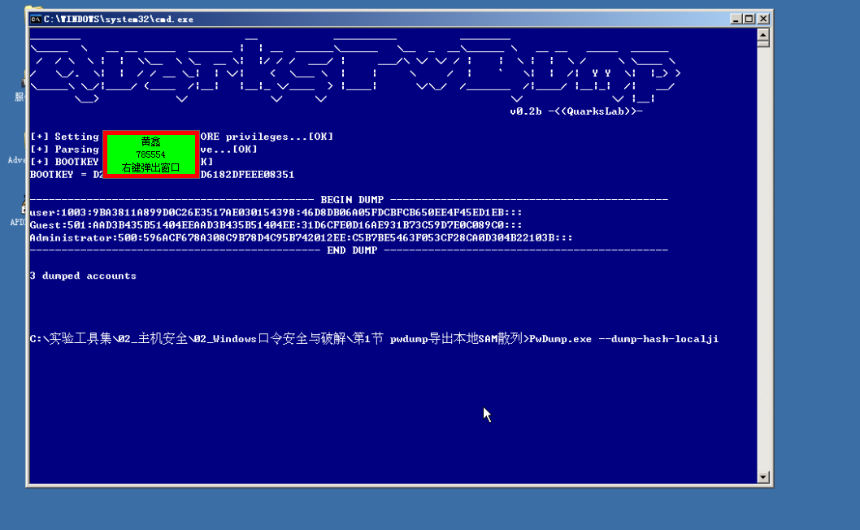

（3）我们成功的获得了当前用户表的hash值，至此实验结束。如果遇到闪退BUG，可执行pwdump.exe --dump-hash-local>1.txt，这样SAM信息会被导出在pwdump.exe目录下的1.txt中。
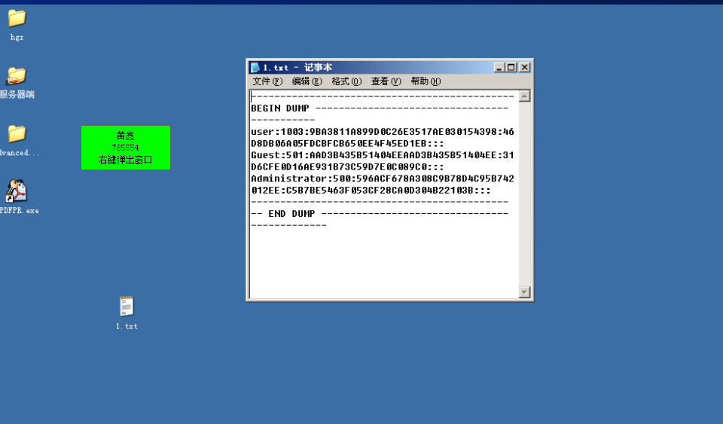

九、实验数据及结果分析：
成功获取用户sam值，总共有三部分组成，user、guest、adiministrator，最终导入本地txt文件，然后进行下一步的导入分析。
十、实验结论：
pwdump能够成功导出系统sam值
十一、总结及心得体会：
在这个实验中，我们学习了如何使用pwdump工具来导出本地SAM散列。本地SAM（Security Account Manager）数据库存储了Windows操作系统用户账户的安全信息，包括用户密码的散列值。pwdump是一个常用的工具，可以帮助我们提取这些散列值，并在后续的研究、渗透测试或安全审计中发挥重要作用。
十二、对本实验过程及方法、手段的改进建议：
除了使用pwdump工具之外，还可以探索其他获取密码散列的方法和工具。例如，使用更安全的方法来获取散列，如使用Windows API进行访问，或者使用更加隐蔽的技术进行密码破解。
报告评分：
指导教师签字：

